# 摘 要

随着信息化时代的来临，为人们的日常生活带来了非常巨大的改变，信息和互联网技术推动了人类文明的快速发展。在发展过程中人类从未停止过对住宅的升级和改造，智能家居的概念也逐渐为人所熟知，智能家居开始逐渐出现在人们的生活之中。基于此，本课题设计实现了一个智能家居门窗控制系统。

本设计是通过上位机发送控制指令的方式，实现对下位机的控制，包括窗户和密码锁的开启和关闭等。具体采用ZigBee无线传输技术实现下位机的通信。上位机可以实现一些参数的设置以及显示当前采集到的温湿度的数值，下位机可通过继电器的控制清晰的展示出门窗的开关状态，窗户上的温湿度节点可将采集到的温湿度信息传送给上位机，凭借上位机对信息的分析处理以实现对窗户的自动控制。门锁部分采用继电器模拟门锁开关的方式，上位机界面输入指定密码开启继电器，实现密码锁功能。

经实际测试和运行的结果表明，该设计能够简单有效的实现对家居中门窗的控制，使家庭生活更加智能便捷。

关键词：智能家居门窗控制系统；ZigBee；自动控制；密码锁

Abstract

With the advent of the information age, people's daily life has brought great changes, information and Internet technology to promote the rapid development of human civilization. In the process of development, human beings have never stopped the upgrading and renovation of the housing, the concept of smart home has gradually been known, smart home gradually began to appear in people's lives. Based on this, the design and implementation of a smart home door and window control system.

This design is through the host computer to send control commands, the realization of the lower machine control, including windows and password lock on and off. ZigBee wireless technology to realize the communication of lower computer,it is very nice for home. The host computer can achieve some of the parameter setting and display the collected temperature and humidity value, the lower computer can switch state through the relay control and clear display, temperature and humidity node on the window can be collected by the temperature and humidity information transmitted to the host computer by computer analysis and processing of information in to realize the automatic control of the window. The door lock part adopts the method of simulating the door lock switch by the relay, and the upper computer interface enters the specified password to open the relay to realize the function of the password lock.

The actual test and operation results show that the design can be simple and effective control of the doors and windows in the home, so that family life more intelligent and convenient.

Key words: intelligent door and window control system; ZigBee; automatic control; password lock

目录

1 引言 3

1.1研究背景及目的 3

1.2研究方法 4

1.3论文结构 4

2 ZigBee技术简介 4

2.1 ZigBee技术概述 4

2.2 ZigBee技术的应用 5

3系统设计方案 5

3.1系统总方案 5

3.2系统的功能 5

3.2.1窗户自动开关 6

3.2.2密码锁控制门的开关 6

3.2.3温湿度采集 6

3.3系统运行流程图 6

4系统硬件设计 7

4.1系统硬件具体连接方式 7

4.2所需硬件详细介绍 7

4.2.1温湿度传感器 7

4.2.2继电器 8

4.3如何控制设备 9

5系统软件介绍 9

5.1上位机软件介绍 9

5.2具体实现功能 10

5.2.1密码锁功能 10

5.2.2窗帘控制功能 10

5.3实现的流程 11

5.3.1具体流程分析 11

5.3.2操作界面 11

5.4测试分析 12

6 结 论 13

参考文献 13

致 谢 14

# 1 引言

## 1.1研究背景及目的

伴随着科学技术水平的飞速发展，人们的生活方式和思维也在渐渐发生改变，人们不再仅仅满足于当前的生活状态，而是在享受着科技带来的种种便利和益处的同时，对生活品质和更便捷的生活方式的追求也越来越高，尤其是对居住环境的需求，家居的智能化、便捷化和安全性显得尤为重要，因此智能家居的概念也应运而生。

智能家居控制系统总的来说，就是将各种先进的网络技术与家居产品有机的结合在一起，包括计算机技术、网络通讯技术和综合布线技术等众多先进技术，通过智能的结合和统一管理，让家居生活变得更加智能、便捷和高效。智能家居系统有着诸多的优点，相对于传统家居而言，它既有传统家居的居住功能，更能给人们生活带来很多方便，营造更加安全属蛇的生活空间，使人们的生活更加便捷高效。还将原来死板的家居结构变为具有能动的智慧工具，让人与家居之间可以产生智能交流，让人们的生活方式得到优化，帮助人们更加有效的安排时间，增强家居的安全性、高效性，甚至达到节约能源节约资金的目的。

本设计主要针对智能家居中的门窗控制系统进行研究。在家居生活中，对门窗的需求是不可或缺的。门窗是室内采光、控制温度和阻挡灰尘空气循环的重要途径，同时也是保障家居安全防止盗窃至关重要的一步。一套优秀的门窗系统，不仅能够为家居生活提供必要的安全防范，还能给室内带来更加舒适优良的居住环境。

## 1.2研究方法

本设计将在智能家居的基础上，对门窗的智能化控制进行研究设计。 本设计重要包括两部分，上位机的系统控制界面和下位机的硬件操作装置。

系统的主控器件采用A8开发板作为运算和控制单元，利用ZigBee无线通信技术实现上位机对下位机的基本控制。上位机采用QT编程的方式设计一个简单的操作界面，实现功能包括门锁的开关，密码锁，窗户的开关和室内温湿度的采集，并且可根据当前采集到的温湿度实现窗户的自动开关。下位机的硬件控制部分，通过制作简单的模型，模拟门窗的控制。

## 1.3论文结构

1简要介绍了论文的研究背景及目的，说明研究方法。

2介绍本设计用到的主要技术，即ZigBee技术的发展及应用。

3详细介绍本系统设计方案，说明系统运行的流程和功能。

4进一步分析系统所需硬件的功能及连接方式

5详细介绍系统的软件部分，分析其运行方式及作用

6总结本次设计的结果和经验

2 ZigBee技术简介

## 2.1 ZigBee技术概述

ZigBee技术是一种短距离无线通讯技术。起源和命名源于蜜蜂的行为语言，蜜蜂作为一种群体动物，在协作工作中，通过各种不同的肢体语言，完成群体之间的信息传递和交流。在这种现象的启发下，一种新的无线通信技术诞生了，研究人员将其命名为ZigBee无线通信技术。ZigBee无线通信技术是在IEEE 802015.4的标准基础上进行开发的，作为无线通信技术最新一代的研究成果，ZigBee技术具有很多优点，比如低功耗、低成本、可靠性高等众多优点，因此在用于小型设备和家居物品中效果十分显著。

作为无线传输技术的佼佼者，ZigBee无线传输技术的可靠性非常高，在实际生活中已经得到广泛的应用，能够用ZigBee无线通信技术传输的数据数类型有很多种。ZigBee无线通信技术的覆盖范围较小，通常情况下小覆盖范围是10-275m。并且能够随着网络传输速率的改变而产生微小的变化。

**2.2 ZigBee技术的应用**

ZigBee技术在很多领域都可以应用到，包括智能家居领域、工业领域、智能交通和智能医疗等。与其他通讯网络不同的是，ZigBee无线通信网络更多的应用到的是智能控制方面，在自动化数据传输方面作用显著。因此它的简单方便，安全可靠并且成本较低的有点在这里显得尤为重要。

3系统设计方案

## 3.1系统总方案

本系统上位机界面的程序设计部分采用的是Windows PC机，下位机由温湿度传感器和继电器及步进电机组成，继电器模拟密码锁功能，步进电机实现窗户的开关。

### 3.2系统的功能

系统实现的功能主要有三个部分，分别是：

3.2.1窗户自动开关

关于窗户的设计，首先可以实现上位机界面对窗户的简单的开关操作，在窗户开关的过程中，上位机界面上的进度条能够直观的显示出窗户的运行状态。系统也可以完成窗户的自动开关，具体实现方法，就是通过系统安装的温湿度传感器对室内温湿度进行采集，并根据当前采集到的温度自动开关窗户，温度超过胡低于设定温度时，窗户会根据接收到的指令自动开启。当温度恢复正常水平时，窗户关闭，实现对室内温度的智能调控。

3.2.2密码锁控制门的开关

密码锁控制门的开关主要是通过上位机控制下位机实现的，门锁用继电器的开模拟，通过在上位机界面中自行设置密码，并通过输入指定密码，将门锁打开，以实现密码锁功能。

3.2.3温湿度采集

系统中装有温湿度传感器，他的作用就是实时采集室内的温湿度，并通过ZigBee无线通信发送到上位机，并将采集到的温湿度信息显示在上位机界面中，让人能够直接读取当前温湿度数值。

3.3系统运行流程图

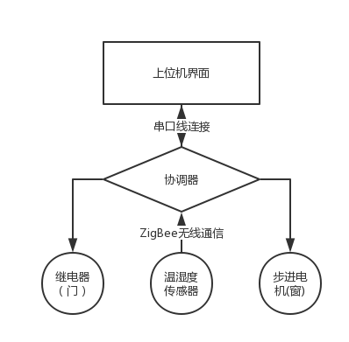

图3-1

4系统硬件设计

## 4.1系统硬件连接方式

系统硬件的连接，首先通过串口线将下位机中负责组网的协调器和上位机连接，进行数据的传输，使上位机和下位机之间能够顺畅通信，实现信息的传递和交互。

下位机之间通过协调器的自动组网功能，采用ZigBee无线通信技术智能组网，各传感器节点加入网络，包括继电器和温湿度传感器，完成下位机之间的连接和实现信息的传递。

## 4.2系统硬件介绍

4.2.1温湿度传感器

该传感器的主要特点就是对温度和湿度实现统一测量，共同采集，精确露点测量，集成系统简单且价格较低，稳定可靠，使用简单便捷。

湿度度测量范围：0 to 100 % RH

湿度测量精度：+—4.5% RH （20 到 80 5 RH）

温度测量范围：-40~+123.8^C

温度测量精度：+-0.5^C在25^C时；+-0.9^C（0到40^C）

应用领域：数据采集器、变送器、自动化过程控制、汽车行业、电力机房、医药业等。

本系统中就是利用温湿度传感器完成对室内温湿度的采集。

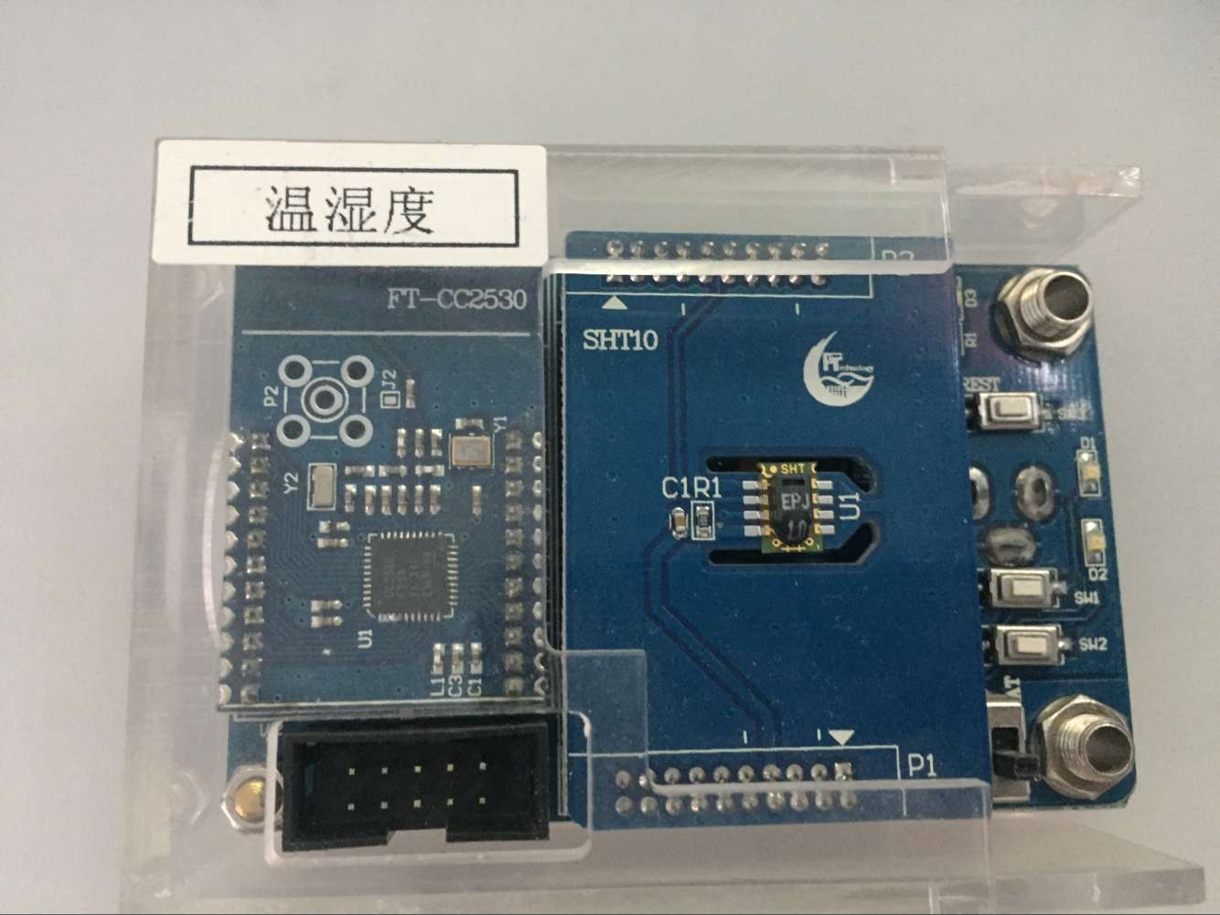

图4-1温湿度传感器

4.2.2继电器

继电器在自动控制电路中的应用非常普及，是一种非常常用的元件。实际上，继电器就是一种自动控制开关，原理是以较小的电流来控制较大的电流。继电器在电路中的作用就保护电路的安全并且自动调节电路。继电器有很多种，较为常用的继电器有两种，分别是电磁式继电器和干簧式继电器。由于相对于干簧式继电器来说，电磁式继电器的制作和使用成本较低，所以在通常使用时，一般选用电磁式继电器。

本系统中采用电磁式继电器实现对窗帘和门的开关操作。

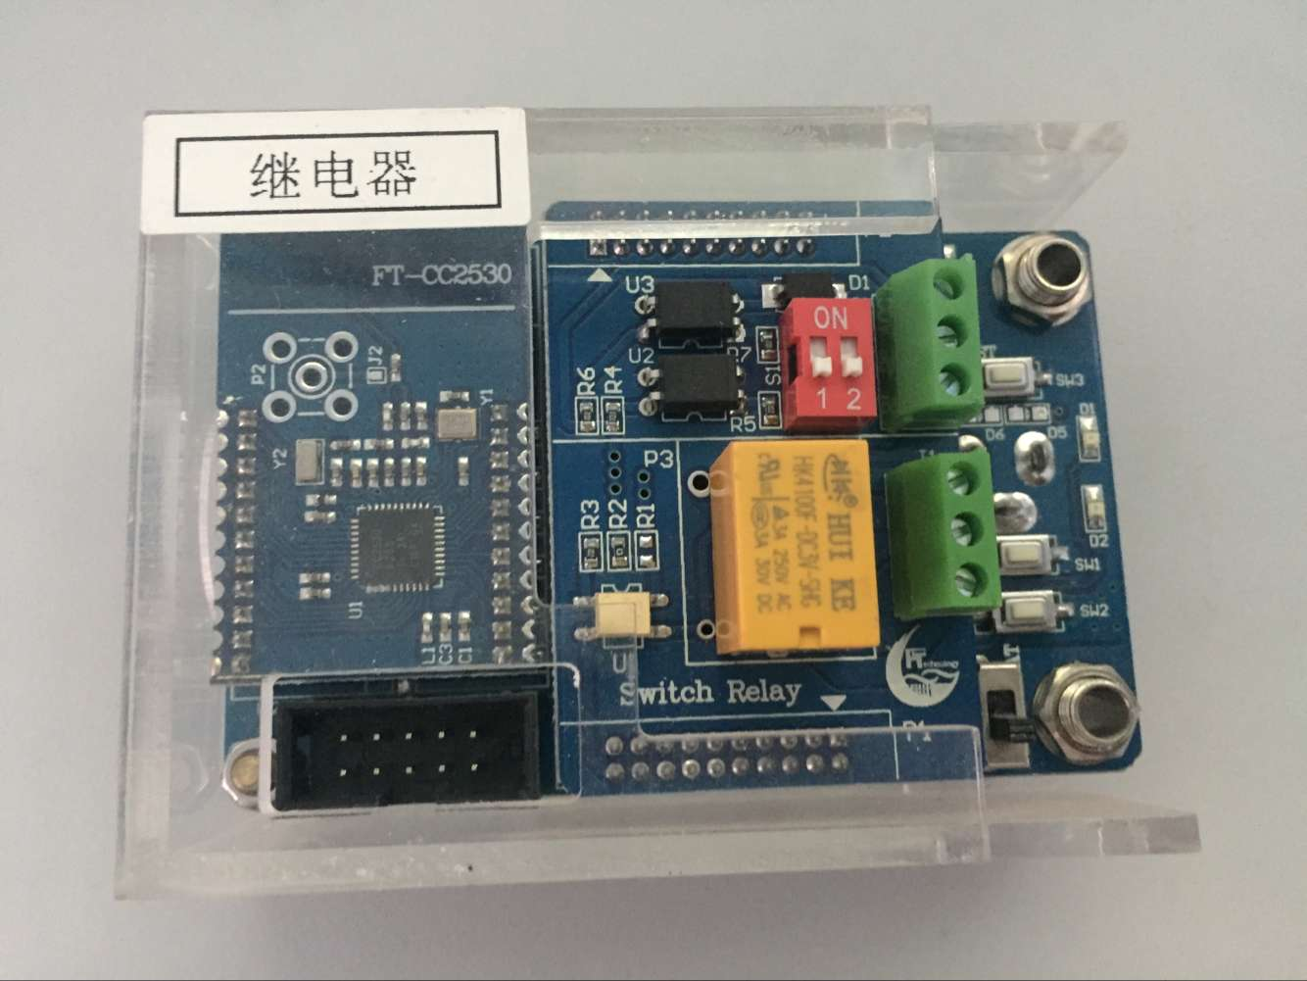

图4-2继电器

4.3实现的控制

下位机控制系统中，主要包含对门锁和窗户的控制。

对门锁的控制用到了一个继电器，当继电器接收到开关指令时，继电器随之做出相应的开锁或闭锁操作。

在用窗帘的控制方面，我们用到一个步进电机，步进电机可自行接收指令，完成前进后退和停止等动作，实现开启或关闭窗户。

# 5系统软件详细设计

## 5.1QT简介

上位机界面编写时用QT实现的，它以图形的方式为开发者提供所需的所有功能，它在程序开发之中易扩展性，也是QT编程的一个重要优点，让用户体验到真正的组件编程。

### 5.2功能实现

5.2.1密码锁功能

密码锁功能主要是通过上位机界面控制实现的，上位机界面设计包括密码的动态设置和输入指定密码开锁。密码的设定需要进入设置界面进行，设置密码要求在1-9这九个数字中进行选取，密码设置不能为空白或低于六个数字，否则将提示错误重新输入。在密码设置成功后，即可在主界面进行密码输入开锁操作，出入密码后程序程序内部会自行检测并判断输入的密码是否正确，若与设定密码准确匹配，即可完成密码锁开锁操作。具体程序如下图：

首先是密码设置程序：

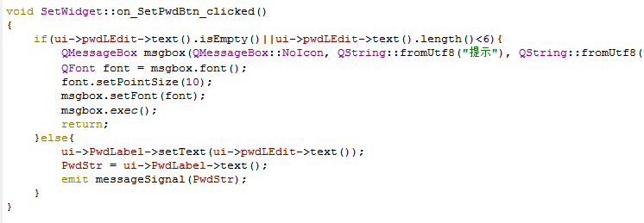

其次是输入密码开锁程序：

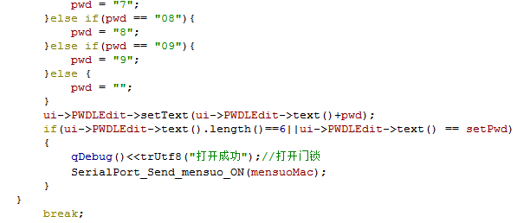

5.2.2窗帘控制功能

对于窗帘的控制部分，采用了两种方法，一种是由上位机界面上的按钮直接控制，实现打开窗户和关闭窗户。

另一种是窗户的自动控制，具体实现方法是通过安装在系统中的温湿度传感器，采集温湿度，并将采集到的温湿度传送给上位机，上位机对接收到的结果进行分析，当接收到的数值超过后者低于系统设定的标准值时，程序会自动给下位机发送相应的控制指令，并且通过步进电机完成打开窗户或者关闭窗户。

在窗户的打开或关闭过程中，上位机界面中进度条可以直观的显示出窗户的运行状态。具体程序如下：

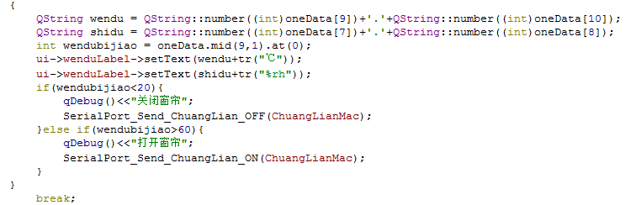

5.3系统运行流程

5.3.1具体流程分析

本系统设计了两个上位机界面，分别为主界面和设置界面。

控制密码锁时，首先需要在设置界面提前设置好6为密码，从数字1-9中选取，然后回到主界面，在请求密码输入栏输入提前设置好的密码，即可完成密码锁开锁操作。

对窗户的控制，主界面中分别有打开窗户和关闭窗户的按钮，可以通过直接按键的方式实现对窗户的开启和关闭。也可以根据温湿度传感器采集到的温湿度，对环境变化做出判断，当超过设定值时，窗户自动开启，知道环境恢复到正常水平，窗户再次关闭。

5.3.2操作界面

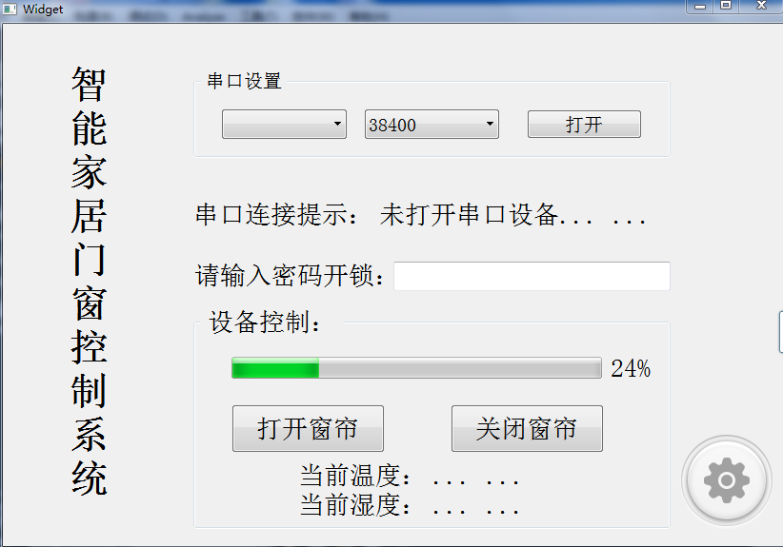

图5.3操作界面

# 

# 6 结 论

智能门窗控制系统的设计与实现，是通过硬件和软件的有机结合实现的。经测试，本系统的设计基本实现了预期的效果，密码锁的开关由继电器的开关进行模拟，能够准确地通过输入密码实现密码开锁功能。窗户的控制部分可以基本实现自动控制功能，通过对温湿度传感器采集到的信息分析处理，系统能够完成自动控制功能。在系统设计过程中，针对每一个环节出现的小问题，都需要细心仔细的处理和解决，经过努力，最终完成了本系统的设计与实现。

本次毕业设计的完成，让我对智能家居有了更进一步的了解和认识，对智能控制的研究有了更加深入的了解。在设计研究过程中也让我意识到很多学习方面的不足之处，通过更加深入的学习和研究，提升了自己的能力。

# 参考文献

[1]顾理军.ZigBee技术在智能家居网络中的应用研究[J].重庆电子工程职业学院学报，

2011，20（3）：160-167.

[2]徐卓农.智能家居系统的现状与发展综述[J].电气自动化，2004，26（3）：3-8.

[3]金家红.家庭物联网技术在智能家居系统的应用[J].现代电子技术，2013，36：56-58.

[4]武全力.某超高层建筑智能系统技术简介[J].建筑电气,2010,29:67-72.

[5]王博.基于FigBee无线组网技术的智能家居系统设计[D].西安电子科技大

学,2012.

[6]甘能.浅议智能家居控制系统[J].中小企业管理与科技,2010,(30):292.

[7]钟依平.基于 zigbee 无线技术的智能家居方案[j].中国公共安全（综合版）,2013.

[8]贺翔, 孟小华. 嵌入式智能家居终端人机界面设计与实现[j]. 计算机工程与设

计,2010(10):2166‐2168.

[9]高小平.中国智能家居的现状及发展趋势[j].低压电器.2005(4):18‐21.